五.计算题（10分）

已知文法

A->aAd|aAb| ε

判断该文法是否是 SLR(1) 文法，若是构造相应分析表，并对输入串 ab# 给出分析过程。

解：增加一个非终结符S/后，产生原文法的增广文法有：

S'->A   
A->aAd|aAb|ε   
下面构造它的LR(0)项目集规范族为：

从上表可看出,状态I0和I2存在移进-归约冲突，该文法不是LR(0)文法。对于I0来说有：FOLLOW(A)∩{a}={b,d,#}∩{a}=Φ，所以在I0状态下面临输入符号为a时移进，为b,d,#时归约，为其他时报错。对于I2来说有也有与I0完全相同的结论。这就是说，以上的移进-归约冲突是可以解决的，因此该文法是SLR(1)文法。

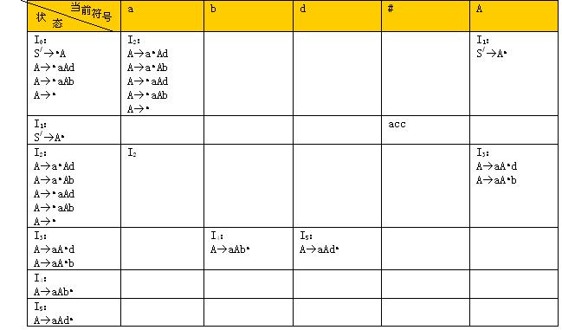

其SLR(1)分析表为：

对输入串ab#给出分析过程为：

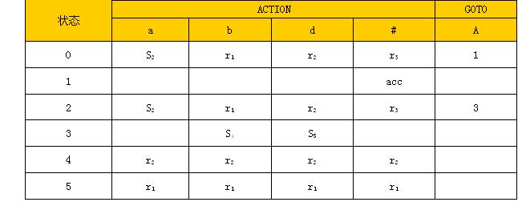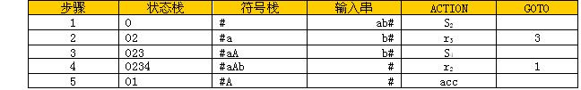

**----------------------分割-----------------------------------------------------**